1. 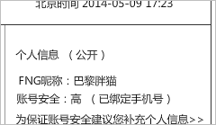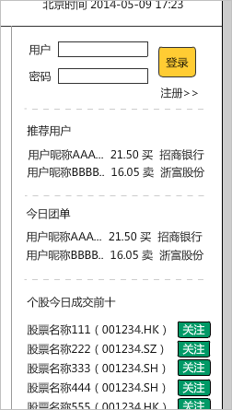首页

前端

1. login 登录模块
2. register.php 注册模块 （无UI）

前端

1. recommend_user 推荐模块
2. today_group 团单模块

后台

1. user_manage用户管理模块(等级、推荐)
2. group_manage 团单管理模块
3. 我的FNG

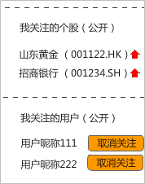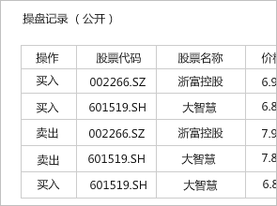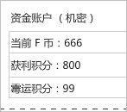

前端

1. stock_attention关注个股模块

不明确：

在哪里进行关注个股操作的？Demo管理后台要做一个模拟用户关注个股的界面吗？

前端

1. user_follow关注用户模块

不明确：

在哪里进行关注用户操作的？Demo管理后台要做一个模拟用户关注别人的界面吗？

前端

1. user_trade_log操盘记录模块

前端

1. user_account账户信息模块
2. 账户明细

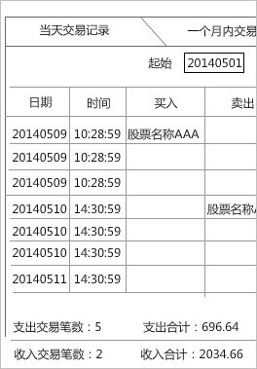

前端

1. user_trade_stat用户交易记录模块

不明确：

和用户操盘记录是一样吧？只是多了个合计功能吗？

前端

1. user_trade_login用户操盘验证模块

不明确：

这个操盘密码在哪里设置？Demo管理后台要做一个模拟用户设置的界面吗？

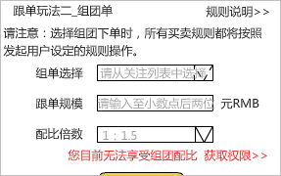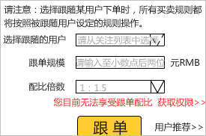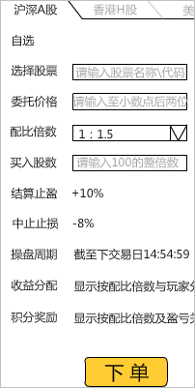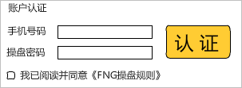

前端

1. user_follow_group 用户跟团模块（要算到用户操盘记录里吗？）

前端

1. user_follow_stock 用户跟单模块（要算到该用户操盘记录里吗？）

前端

1. user_trade_stock 用户下单模块（操盘？）

后台

1. stock_manage 下单管理模块(设置涨跌，强制清盘)
2. 股票查询（略）
3. 游戏规则（略）
4. 在线帮助（略）